H单元 古代中国经济的基本结构与特点
H1发达的古代农业及古代手工业的进步
13．H1[2014·浙江卷] 有学者认为，中国的瓷器(china)深受世界人民喜爱，所以，中国被称为China。更有学者指出，China是“秦”的音变(Qin→China)。解决这个问题的关键是( )
A．在考古学上取得突破，找到有说服力的证据
B．利用计算机等先进科技手段，进行广泛调查，得出科学结论
C．调查中外著名历史学家意见，用民主方式解决这一学术问题
D．弄清最早用China称呼中国者先获悉了“秦”还是“瓷”的信息
13．D [解析] 本题以“瓷器”的音变为切入点，旨在考查学生对史料的甄别能力。依据题干材料，从“China”到“Qin→China”说明瓷器在演变的过程中出现了异化，要弄清楚瓷器具体的音译应该确定此音译最早来源于“秦”还是“瓷”的信息，故本题选择D项。A项考古挖掘难度比较大，不容易实施，故排除；B、C两项均不是获取第一手史料的途径。

2．H1 O1[2014·天津卷] 《齐民要术》自序：“盖神农为耒耜，以利天下。尧命四子，敬授民时，舜命后稷，食为政首。……殷周之盛，《诗》《书》所述，要在安民，富而教之。”这段话主要强调( )
A．儒家对农业的重视
B．改进生产工具的意义
C．历法与农业的关系
D．农业技术的重要性
2．A [解析] 本题以对待农业的态度为切入点，旨在考查学生释读文言历史信息和运用所学知识解答问题的能力。题干材料中“盖神农为耒耜，以利天下。尧命四子，敬授民时，舜命后稷，食为政首”等信息表明神农、尧等对农业的重视，“《诗》《书》所述，要在安民，富而教之”等信息体现了儒家对农业的重视。故A项正确。

13．H1[2014·广东卷] 唐代某诏令批评当时存在“恣行吞并，莫惧章程”和“口分永业(国家授予的田地)，违法卖买”的现象。这表明当时( )
A．井田制瓦解 B．分封制恢复
C．均田制受到破坏 D．“市”突破空间限制
13．C [解析] 本题以唐朝的诏令为切入点，旨在考查学生解读材料和提取有效信息的能力。根据材料信息“唐代”“永业(国家授予的田地)”“违法卖买”等可知当时土地兼并现象严重，国家实行的均田制遭到破坏，故C项正确。井田制瓦解于春秋晚期，故A项错误；分封制恢复于西汉初期，故B项错误；题干材料与“市”无关，故D项错误。

15．H1[2014·全国大纲卷] 芜湖是明代中后期著名的浆染业中心，当时松江的白布也要送到芜湖浆染，故有“织造尚松江，浆染尚芜湖”之说。这一历史现象反映出( )
A．商品生产呈现区域化分工
B．区域间有着不同的市场需求
C．手工业技术水平日趋平衡
D．抑商政策阻碍区域经济发展
15．A [解析] 本题以芜湖的浆染业为切入点，旨在考查学生分析材料和综合分析问题的能力。材料表明芜湖是浆染业中心，松江是纺织业中心，突出的是区域分工问题，故答案为A项。B项的内容与材料无关；C项强调的是平衡，材料突出的是差异，故C项错误；D项与抑商政策没有关系。

38．H1、G1[2014·广东卷] (25分)对同一史实，不同史料可能有不同反映，探究历史应注意史料的适用性和局限性。阅读材料，回答问题。
材料一 自道光年间，大开海禁，西人之工于牟利者，接踵而来，操贸易之权，逐锥刀之利，民间生计，皆为其所夺……自洋布洋纱入口，土布销场遂滞，纺绩稀少，机轴之声几欲断矣。
——《盛世危言》
材料二 (20世纪初)所食者率皆本地所树之粟，所衣者率皆本地所出之棉，男耕女织，终岁勤劳，常见农民自顶至踵所用衣、袜、鞋、带皆由自力织成者。
——民国河北《元氏县志》
材料三 电影《我们热爱的家园》是美国在1950年拍摄的一部宣传马歇尔计划的名作。影片描述了一个法国小镇的战后生活。最初，在二战中被摧毁的小镇难以摆脱战争的痛苦。直到获得美国的财政援助，儿童才回到了学校，工厂才恢复了生产，小镇居民才可以正常地购买食物。
材料四 漫画“美国最新式战车”(下图，1947年发表于苏联某杂志，图中俄文“ЗАЕМ”意为“财政贷款”)
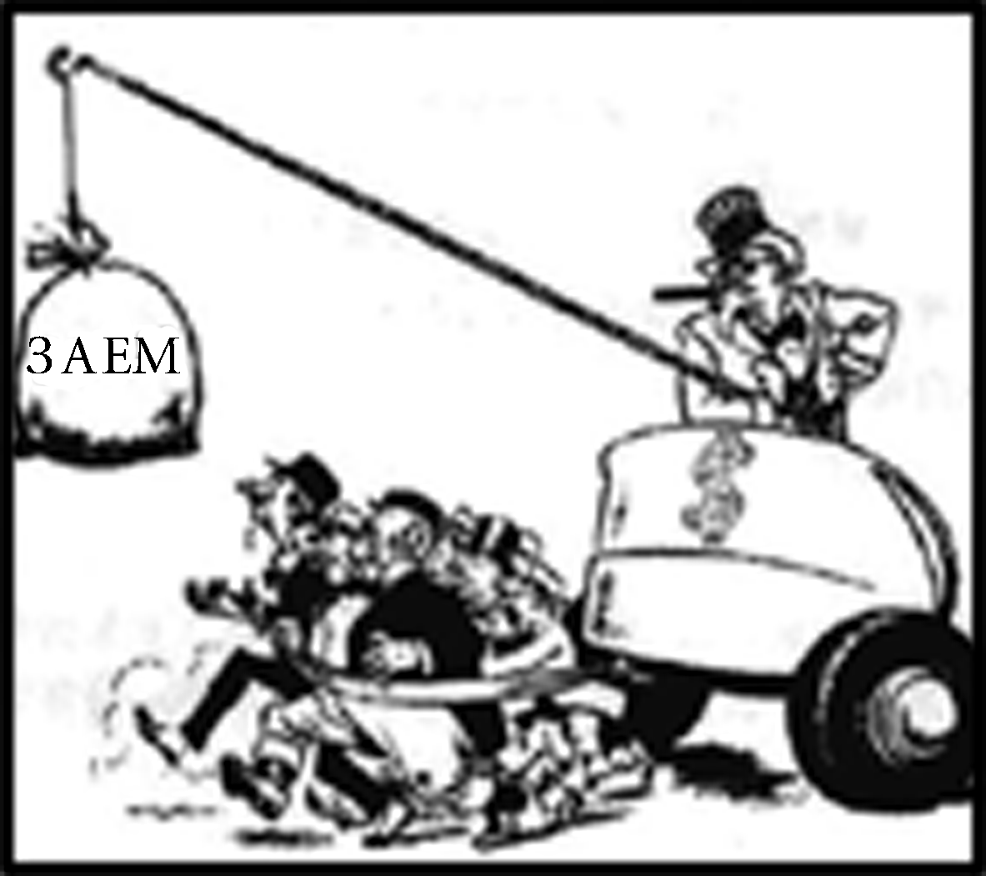
(1)中国古代小农经济的特征是什么？材料一和材料二所反映的近代农村经济结构状况有何不同？(8分)
(2)材料一和材料二对于探究中国近代农村经济结构的变迁，分别有何局限？综合两则材料可以推知中国近代经济发展的何种特点？(7分)
(3)结合材料三和材料四，分析电影和漫画的创作者对马歇尔计划的认识有何不同？他们的认识差异反映了当时怎样的国际格局？(10分)
38．[答案] (1)特征：以家庭为单位，耕织结合，自给自足。
不同：材料一：自然经济(传统的小农经济)解体；材料二：河北元氏县仍以自然经济(传统的小农经济)为主。
(2)局限：材料一有夸大之处；材料二只反映局部。
特点：地区发展不平衡。
(3)不同：电影描述法国小镇在美国财政援助下生活逐渐好转，创作者认为马歇尔计划有利于欧洲经济的恢复；漫画中欧洲人被“绑”在美国的战车上，追逐美国的财政贷款，创作者认为马歇尔计划是美国控制欧洲的工具。
国际格局：两极对峙。
[解析] 本题以中外经济为切入点，考查学生的分析、比较、概括和思辨能力。第(1)问，小农经济的特点需要结合所学知识回答，可从生产部门、生产特点、劳动单位和产品去向等角度分析；农村经济结构的状况注意强调的是“经济结构”，注意分析材料一、二即可。第(2)问注意审题，题目要求是“局限性”，而且要求“分别”写出。材料一和材料二分别是从不同的角度来看待近代的经济结构的，都没有全面看待；特点可以结合材料一、二得出。第 (3)问根据电影和漫画的原作者分别是美国人和苏联人进行思考，而且还要依据材料中的有效信息进而得出结论；国际格局根据题干提供的时间即可得出结论。

39．H1 I1[2014·全国大纲卷] (20分)阅读图文资料，完成下列要求。
棉花从古老文明的摇篮印度走出来，几千年间，在世界各地开花结果，在人类文明的历史进程中扮演了重要角色。
材料一 大约公元前5000年，印度河流域开始了棉花种植。棉花种植技术传入中国后，自汉至唐，只在今新疆、西南部分地区有零星种植。南宋末，长江流域植棉渐广。元初，“置浙东、江东、江西、湖广、福建木棉提举司。责民岁输木棉十万匹”。黄道婆在松江传授学自海南岛的技术，改造织机，使这里迅速成为棉纺织中心，“松江棉布，衣被天下”。元明时，各种农书都积极推广植棉和棉纺织技术。棉花种植迅速发展并超过桑麻，棉花成为我国纺织业的主要原料。
——摘编自白寿彝总主编《中国通史》
材料二 公元1世纪，阿拉伯商人将亚洲精美的细棉布带入欧洲。15世纪，英格兰开始出现棉花种植，随后被英国殖民者带到了英属北美殖民地。棉织品的魅力渐渐征服了欧洲人，对棉织品的需求与日俱增。18世纪中叶，棉纺织业率先出现了机器生产，英国工业革命由此开始。工业化生产扩大了对棉花的需求。英属北美殖民地南部因其自然条件适宜，棉花种植业迅速发展起来，成为英国的主要棉花原料供应地，创造了所谓“棉花王国”的神话。美国南方的种植园主千方百计向中西部地区扩展棉花种植园，并且认为“人们不敢向棉花开战，世界上没有任何力量敢于向棉花开战，因为棉花就是王”。
——摘编自[法]埃利克·奥森纳《棉花国之旅》等
(1)根据材料一并结合所学知识，概括指出元明时期棉花成为中国纺织业主要原料的原因。(10分)
(4)根据材料二并结合所学知识，说明棉花种植业对美国历史发展产生的影响。(10分)
39．[答案] (1)棉花种植面积扩大；棉纺织技术的改进与推广；国家政策的推动；农书的推介。
(2)促进南部经济发展；加强与英国的经济联系；推动奴隶制的扩展；加剧南北矛盾，加速美国内战的爆发。
[解析] 本题以棉花种植为切入点，旨在考查学生分析材料和综合分析问题的能力。第(1)问根据材料一“南宋末，长江流域植棉渐广”“元初，‘置浙东、江东、江西、湖广、福建木棉提举司。责民岁输木棉十万匹’”“黄道婆在松江传授学自海南岛的技术”“元明时，各种农书都积极推广植棉和棉纺织技术”可以分别概括出棉花种植面积扩大、棉纺织技术的改进与推广、国家推广、农书的推介。第(2)问对美国的影响，根据材料二“北美殖民地南部……成为英国的主要棉花原料供应地，创造了所谓‘棉花王国’的神话。美国南方的种植园主千方百计向中西部地区扩展棉花种植园”，说明棉花的种植可以促进南部经济发展，加强与英国的经济联系，推动奴隶制的扩展；根据所学知识——美国内战，可以断定棉花的种植加速了美国内战的爆发。

13．H1[2014·福建卷] 明、清皇帝每年春都要举行一种祭祀仪式。读下图，从中透析出的核心信息是( )
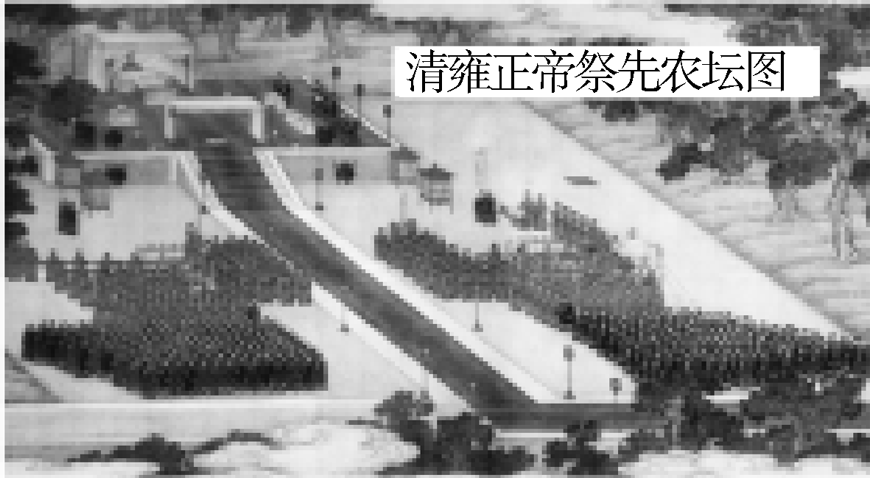
A．皇室祭祀的隆重排场
B．专制君主的权威至上
C．以农为本的立国理念
D．统一国家的繁荣昌盛
13．C [解析] 本题以明清皇帝举行祭祀农神的活动为切入点，旨在考查学生联系所学知识解读材料信息的能力。《清雍正帝祭先农坛图》是描绘清朝皇帝祭祀农神时的纪实绘画作品。祭祀农神充分表明清朝统治者重视农业、以农为本的立国理念。故选C项。

13．H1 I2[2014·四川卷] (22分)瓷器是人类文明的见证。阅读材料，回答问题。
材料一 景德镇位于昌江畔，附近盛产造瓷的主要原料高岭土。北宋景德年间，其生产的影青瓷成为贡品，景德镇因此得名。两宋之际和元末的大规模战乱，使定窑、龙泉窑等陆续衰落，相对安定的景德镇，遂成“天下窑器所聚”的瓷都。
元代景德镇制坯、烧瓷等分工不断细化，这时创制的青花瓷、釉里红和卵白釉，至今仍享有崇高声誉。明朝在景德镇创建御器厂，其组织和分工相当细密，“共计一坯工力，过手七十二，方克成器”。宣德、成化年间制造的御窑瓷器堪称经典。嘉靖至万历年间，商品经济大发展，加之西欧等海外市场的扩大，“景瓷”销量大增。清初对御窑厂进行了诸多改革，如匠役制改为雇募制，使康乾时代景德镇瓷业再度鼎盛。嘉庆后，因“墨守旧法，且有粗制滥造之弊”，景德镇瓷业渐趋衰落。(据叶喆民《中国陶瓷史纲要》等)
(1)据材料一，概括景德镇发展成为“瓷都”的主要因素。(8分)
材料二 1708年，萨克森一炼金师在欧洲率先研制出瓷器。1710年，萨克森王国宣布掌握制瓷专利，并成立梅森皇家瓷器厂。1722年，两把交错的蓝剑成为梅森瓷器的商标且沿用至今。经过不断研发与创新，梅森瓷器逐渐摆脱了中国的影子，被誉为“白色金子”和欧洲第一名瓷。后来受工业化冲击，全手工作业的梅森遇到极大挑战。1864年新厂建成，为保护手工技艺，他们将原厂改为博物馆，专门保存模具，300年的石膏模具至今无一缺失，随时能重新制出原汁原味的梅森瓷器。
梅森瓷器经久不衰，根源在于对质量一丝不苟的奉守，也离不开一万多种绚丽的色彩和精细的浮雕。全球瓷厂中，梅森最早建立了自己的绘画艺术学校，工艺师要完成近4年的技术与艺术教育和10年的经验积累才能上岗。梅森，300年来一直贵为欧洲瓷都，是与严谨的梅森人在坚守传统的同时不断创新分不开的。(据蒲缇《梅森：300年的白金盛宴》等)
(2)据材料一、二说明，与景德镇相比，成就梅森瓷业300年辉煌的独特之处。(9分)
(3)综上，任举四川优秀传统文化的一个案例，就其如何传承并发扬光大，阐述你的见解。(5分。要求：见解应与所举案例形成合理联系)
13．[答案] (1)主要因素：优越的地理条件和独特的资源优势；相对安定的政治环境；商品经济的发展与海外需求的扩大；政府的重视，如创建御器厂、改革工匠制度；注重借鉴和改进技术，不断细化分工；注重核心产品的开发，如青花瓷。
(2)注重传统文化的保护与传承，如保护模具；重视技术专利和品牌保护，如申请专利和蓝剑商标沿用至今；重视人才培养，如建立专门学校。
(3)要求：见解应与所举案例形成合理联系。
[解析] 本题以中国和欧洲的“瓷都”为切入点，考查中国古代制瓷业和欧洲制瓷业的发展演变及对传统文化的传承。第(1)问根据答题提示项和所给分值可知至少要从材料中提炼出四个方面的原因，抓住材料关键词“主要原料高岭土”“成为贡品”“定窑、龙泉窑等陆续衰落”“分工不断细化”“商品经济大发展”“海外市场的扩大”“匠役制改为雇募制”等进行概括。第(2)问对比材料一、二，指出梅森瓷业辉煌的独特之处并进行说明，切忌只归纳出其独特之处而不做说明。专利、商标说明注重品牌效应，工厂的建立说明采用了机器生产和进行了技术创新，保存模具说明注重保护传统技艺，建立专门学校说明重视培养专业技术人才，等。第(3)问是开放性题目，举出正确的案例，阐述的意见与案例形成合理联系即可。如让川剧艺术走向世界：挖掘整理川剧艺术作品，通过到国外演出、到国外办川剧艺术学校培养人才、利用互联网等方式扩大川剧的世界影响，让川剧成为世界性的艺术。
1.[2014·衢州质检] 《盐铁论·水旱》载：“铁器，民之大用也。器用便利，则用力少而得作多，农夫乐事劝功。用不具，则田畴荒，谷不殖。”这体现了中国古代农业经济的特点是( )
A．刀耕火种 B．铁犁牛耕
C．精耕细作 D．男耕女织
1.C [解析] 据题干“铁器，民之大用也。器用便利，则用力少而得作多，农夫乐事劝功。用不具，则田畴荒，谷不殖”，说明当时已较广泛地使用铁农具，人们认识到铁农具是发展生产的重要工具。生产工具和劳动技术的不断提高反映了古代农业精耕细作的特点，故选C项。A、B、D三项在材料中未体现，排除。
3．[2014·南通一模] 宋人诗云：“小麦青青大麦黄，原头日出天色凉。妇姑相呼有忙事，舍后煮茧门前香。缫车嘈嘈似风雨，茧厚丝长无断缕。今年那暇织绢著，明日西门卖丝去。”诗中反映了( )
A．手工产品质量低下 B．农业生产规模庞大
C．农民家庭生活闲适 D．农户经营方式多样
3．D [解析] 据题干“小麦青青大麦黄”“缫车嘈嘈似风雨，茧厚丝长无断缕”“明日西门卖丝去”等，可以看出农户在从事农业生产的同时，也从事家庭手工业，并在市场上销售，故D项正确。“西门卖丝”可见手工产品质量不一定低下，A项错误；小农经济以家庭为单位，B项错误；题干“原头日出天色凉。妇姑相呼有忙事”说明农民家庭生活很忙碌，C项错误。
5．[2014·乌鲁木齐一模] 历史学家王家范说：中国古代手工业的三种基本形态的分布态势，极像哑铃，两头粗壮，中间细长。“细长”者在这种“分布态势”中应为( )
A．官营手工业 B．家庭手工业
C．民营手工业 D．工场手工业
5．C [解析] 据所学可知，一些民间私人经营的民营手工业，总体上数量较少，且受到重农抑商政策的阻碍，属于“细长”者，故选C项。官营手工业凭借国家权力的支持，素称发达，长期占据主导地位，是粗壮的一端，A项错误；在小农经济占主导地位的古代社会，以纺织为代表的家庭手工业，是农户的副业，虽然规模小，但数量庞大，是粗壮的另一端，B项错误；直到明清时期，江南一些手工业部门才进入工场手工业阶段，故D项错误。
6．[2014·湛江测试] 电影《十二生肖》中的兽首铜像是在乾隆帝时期由宫廷工匠们精心制作的，铸工精整，清晰逼真，展现出极高的工艺水准。这说明当时( )
A．“工官”仍代表手工业的较高技术水平
B．官营手工业占主导地位
C．“计日受值”的雇佣劳动关系已经出现
D．冶铜业一直由官府垄断

6．A [解析] 解读题干，乾隆年间宫廷手工业作品工艺水平高超，故选A项。明朝中后期时民营手工业超过官营手工业，占据主导地位，B项错误；C项题干未体现，C项错误；唐朝时期冶矿业出现私营，D项错误。

H2古代商业的发展及古代的经济政策
2．H2[2014·江苏卷]唐前期规定“诸非州县之所不得置市”。后期则规定：“中县户满三千以上，置市令一人、史二人，其不满三千户以上者，并不得置市官。若要路须置，旧来交易繁者，听依三千户法置”。由此可见唐后期( )
A．市的建置制度已有所调整
B．县不满三千户绝不许设市
C．市的交易不再受官府监管
D．只有州县所在地才许设市
2．A [解析] 本题以唐朝对市的管理为切入点，旨在考查学生解读史料和调动、运用知识的能力。依据材料中“非州县之所不得置市”以及“中县户满三千以上，置市令一人”的信息可知，唐朝前期非州县不准设置市，后期依据户口数量和市场变化可以设置，从而说明市的建置管理有所变化，故本题选A项；材料中“不满三千户……不得置市官”未体现县不满三千户绝不能置市，故B项错误；C项说法明显不符合题意；D项不符合材料中“若要路须置……听依三千户法置”的信息。

4．H2[2014·江苏卷]明隆庆初年，“抚臣涂泽民用鉴前辙，为因势利导之举，请开市舶，易私贩而为公贩，易只通东西二洋，不得往日本倭国，亦禁不得以硝黄、铜、铁违禁之物夹带出海。奉旨允行，凡三十载，幸大盗不作，而海宇宴如。”这说明当时( )
A．官府废止明初以来“海禁”
B．官府有条件地开放“海禁”
C．巡抚掌握对外贸易决策权
D．官方朝贡贸易体系已瓦解
4．B [解析] 本题以明朝“海禁”政策为切入点，旨在考查学生解读史料和调动、运用知识的能力。材料中“因势利导之举，请开市舶，易私贩而为公贩”以及“奉旨允行”等信息说明政府对“海禁”的放松，是有条件地开放，是故本题选B项；A项说法过于绝对，不符合题意；C项说法明显错误，决策权在中央不在巡抚；D项材料中没有提及，朝贡贸易仍然存在。

3．H2[2014·重庆卷] 战国秦汉时期，北方一直是全国的经济重心，但是到了魏晋南北朝时期，中原经济区独占鳌头的局面不复存在了，原本落后的江南经济区获得了显著发展，使长期以来的南北经济发展不平衡性与悬殊性缩小了。这说明魏晋南北朝时期( )
A．江南经济发展水平迅速超过北方
B．江南经济开发的新格局初步形成
C．中原经济区的优势地位不复存在
D．全国的经济重心已经转移到南方
3．B [解析] 本题以古代经济重心转移为切入点，旨在考查学生提取有效历史信息和调动知识的能力。A、C两项与题干“南北经济发展不平衡性与悬殊性缩小了”的信息不符，故排除；南宋时期，全国的经济重心转移到南方，D项错误；B项与题干江南经济发展的信息相符。根据以上分析，答案为B项。

27．H2[2014·新课标全国卷Ⅰ] 据记载，清初实施海禁前，“市井贸易，咸有外国货物，民间行使多以外国银钱，因而各省流行，所在皆有”。这一记载表明当时( )
A．中国在对外贸易中处于优势地位
B．外来货币干扰了中国资本市场
C．自然经济受到了进口货物的冲击
D．民间贸易发展冲击清廷的统治
27．A [解析] 本题以清朝海禁政策实施前的对外贸易为切入点，考查清朝的对外贸易，考查学生准确解读材料并提取有效信息的能力。解答本题的关键是准确理解材料原意。材料反映了清初海禁政策实施以前，对外贸易在民间表现突出，外国货物、外国银钱已在清朝流行开来，体现了中国在对外贸易中居于优势地位。外国银钱在华并非是“资本市场”的项目，排除B项；材料没有体现自然经济受到冲击或清政府统治出现问题，排除C、D两项。

26．H2[2014·新课标全国卷Ⅱ] 北宋中期，“蜀民以铁钱重，私为券，谓之交子，以便贸易，富民十六户主之。其后，富者资稍衰，不能偿所负，争讼数起”。这表明交子( )
A．具有民间交易凭证功能
B．产生于民间的商业纠纷
C．提高了富商的社会地位
D．促进了经济重心的南移
26．A [解析] 本题以北宋的交子为切入点，旨在考查学生提取材料有效信息和运用知识分析问题的能力。材料表明交子是私人为方便贸易而设立，由富户主持，后来因设立者资产减少，交子在交易中不能兑换货币，引发纠纷。这一史料能够说明交子是民间交易的凭证，故答案为A项；交子产生是商品经济发展的结果，故B项错误；C项材料无法体现；交子的出现与促进经济重心的南移没有直接关系，故D项错误。

15．H2[2014·山东卷] 唐宋时期，户籍中出现了茶户、桑户、药户、漆户、蚕户等许多新的称谓。这反映出当时( )
A．自然经济开始解体
B．传统农业生产衰退
C．农业生产商品化程度提高
D．农民对地主的人身依附加强
15．C [解析] 本题以唐宋时期户籍变化为切入点，旨在考查学生准确解读材料并提取有效信息的能力。A项自然经济开始解体是在鸦片战争后；B项传统农业生产衰退不符合唐宋历史，应该是发展；D项与材料无关；从材料中可以看出，很多农户专门进行某项生产，反映出农业商品化程度提高。故正确答案为C项。

14．A2、C2、H2[2014·浙江卷] 下列是宋、元、民国、当代编纂的浙江地方志及其部分目录，这些地方志按先后排列是( )

① | 《山阴志》 | 选举、书院、学堂、新军、警察
② | 《临安志》 | 宫阙、宗庙、三省、台阁、禁军、科举、坊市
③ | 《四明志》 | 职官考(府州官员)、学校考(本路蒙古学、本路儒学)
④ | 《绍兴志》 | 科学技术、报刊、文物古迹、名家学术思想
A.①②④③ B．②③①④
C．③①②④ D．③①④②
14．B [解析] 本题以浙江地方志为切入点，旨在考查学生提取表格中有效历史信息和调动知识的能力。据题干表格中第一行“新军”“警察”可知是民国时期；据第二行“禁军”“坊市”等信息可以推断是南宋时期；据第三行中“府州”“蒙古学”等信息可知是元朝；据第四行栏中“科学技术”“文物古迹”可以判断时间是当代。依据时间排序，B项符合题意。

37．A2 H2(28分)阅读材料，回答下列问题。
材料 有学者认为，与其他国家相比，中国最独特之处在于，我们是唯一保持了两千年中央集权制度的国家。中国历史上的众多制度创新，从本质上来说，都围绕着四大基本制度而展开。这四个基础性制度，如四根“支柱”共同支撑起中央集权的“大厦”，历经上千年的打磨和探索，日渐趋于精致完善，在明清时期达到巅峰。图示如下：
(1)根据材料并结合所学知识，简析图中每项制度是如何加强中央集权的。(12分)
(2)结合所学知识，论述制度创新对王朝盛衰的影响。(16分)(要求：联系中国封建王朝盛衰的史实；观点明确；史论结合；言之成理即可。)
37．[答案] (1)郡县制度：地方官吏由中央任免，实现了中央对地方政权直接有效的控制；尊儒制度：儒家思想成为正统思想，为加强中央集权奠定了思想基础；科举制度：把选拔人才和任命官吏的权力收归中央，为中央集权扩大了统治基础；国有专营制度：有效控制国家重要资源，扩大中央财政收入，加强了中央集权的经济基础。
(2)要求：联系中国封建王朝盛衰的史实；观点明确；史论结合；言之成理即可。

等次 | 论述
第一等 | 观点明确，有概括性表述；史实正确，并能充分支持观点；论证充分，逻辑严密，表述清楚
第二等 | 观点明确，表述较充分；史实基本准确，尚能支持观点；论证较完整，表述清楚
第三等 | 观点不明确或无观点；史实不准确或未引用史实；表述不清
[解析] 本题以中国古代专制主义中央集权制度为切入点，旨在考查学生理解政治与经济、思想等方面的关系，以及制度对社会发展作用的能力。第(1)问着重说明郡县制、儒家思想的形成、科举制和官营制度四个方面对加强中央集权的影响，即加强对地方统治与维护国家统一、思想统一、控制选官权和为中央集权提供经济支持等。第(2)问属于开放性试题，考查学生论述观点的能力。解答时，一是要注意范围，即中国封建王朝兴衰；二是要注意角度，从正反两个方面即兴和衰作答；三是要注意先亮明观点，然后举例加以说明，一定要论证充分，逻辑分明。

15．H2 Q1[2014·北京卷] 在历史学科的研究性学习中经常出现的错误是，使用单一或不充分的论据得出普遍性的结论。下列选项中没有这类错误的是( )
A．《授时历》的颁行比现行公历早300年，所以中国古代科技水平领先世界
B．《西游记》是明代的一部优秀小说，所以明代文学蓬勃发展
C．唐代369位宰相中有83%来自北方，所以唐代宰相的来源存在地域差异
D．南宋扬州的城市人口占扬州总人口的81.83%，所以南宋的城市化水平很高
15．C [解析] 本题以历史学科的研究性学习中经常出现的错误为切入点，旨在考查学生对历史学科“论从史出、史论结合”这一史学研究方法的理解与运用。本题题干强调的是“使用单一或不充分的论据得出普遍性的结论”，A、B、D三项都是用“单一的、个别的论据”得出普遍性的结论，排除；C项唐代所有宰相中的83%来自北方，完全可以得出唐朝宰相来源存在地域差异的结论。故选C项。

12．H2[2014·全国大纲卷] 汉初，官方禁止商人“衣丝乘车”，但后来一些商人“假二千石(官员级别)舆服导从作倡乐，奢侈日甚”。这反映出( )
A．朝廷的抑商政策发生了重大转变
B．休养生息造成消费观念的改变
C．官员与商人的社会地位渐趋一致
D．原有规制受到商业发展的挑战
12．D [解析] 本题以汉朝商人服饰与乘车为切入点，旨在考查学生分析材料和综合分析问题的能力。材料表明西汉初期商人在舆服方面受到政府严格限制，随着历史发展，这种限制开始被突破，说明了西汉商业有了一定发展，原有规制受到商业的挑战，故答案为D项。A项本身错误，整个封建社会没有改变这一政策；B项与材料内容无关；C项本身错误。

14．H2[2014·福建卷] 乾隆以后，“关东每岁有商船二三千只至于上海”，“载豆、麦、杂粟，一岁三运以为常”。 据此，判断有误的是( )
A．商品经济繁荣 B．长途贩运发达
C．区域经济发展 D．抑商政策改变
14．D [解析] 本题以乾隆时期商品经济的发展为切入点，旨在考查学生获取和解读信息、调动和运用知识的能力。材料中“关东”应该指的是现在的辽东一带。从材料描述的现象判断，A项正确；从辽东到上海，路途遥远，B项正确；原先辽东的经济相对落后，到乾隆时期，大量农产品南运，表明这一地区经济快速发展，C项正确；重农抑商政策是中国封建社会的一项基本政策，从未改变过，D项错误。故选D项。

12．H2[2014·天津卷] (19分)阅读材料，回答问题。
材料一 孟子对于农商一列平视，从无重农抑商之主张。孟子以前之政治家，大多亦无重农抑商之主张，有此主张并实行此种政策者，始自商鞅。自此视农为“本富”，商为“末富”，所谓“崇本抑末”之思想，渐成为中国流行的经济思想。
——摘编自李剑农《中国古代经济史稿》
(1)指出材料一中孟子和商鞅对“农商”的态度。商鞅持此主张是基于什么认识？有何具体背景？(6分)
材料二 随着西汉社会经济的发展，商人势力迅速膨胀。……严重影响中央财政收入。公元前119年，汉武帝令“初算缗钱”，向工商业主、高利贷者征收资产税，并处罚隐瞒资产或申报不实者。后又下令“告缗”，鼓励民众告发不如实申报的商人，结果“商贾中家以上大氐破”。
——摘编自邱树森、陈振江《新编中国通史》
(2)指出材料二中汉武帝采取的措施及其目的。为实现这一目的，汉武帝还有哪些举措？(6分)
材料三 (宋)太宗淳化二年诏曰：“关市之租，其来旧矣……征算之条，当从宽简。宜令诸路转运使……市征所算之名品，共参酌裁减，以利细民。”又诏：“除商旅货币外，其贩夫贩妇细碎交易，并不得收其算”。
宋代的“州郡财计，除民租之外，全赖商税”。
——马端临《文献通考》等
北宋商税情况简表

年代 | 年商税额 | 指数
995—998年 | 400万贯 | 100
1004—1008年 | 450万贯 | 113
1058年 | 700万贯 | 175
1064—1068年 | 846万贯 | 212
1077年 | 879万贯 | 220
来源：漆侠《中国经济通史·宋代经济卷》
(3)分析材料三，说明宋代的商业状况和商业政策。(4分)
(4)依据上述材料，谈谈你对中国古代政府调整商业政策的认识。(3分)
12．[答案] (1)孟子：农商平等；商鞅：重农抑商。
农业是本业，商业是末业。
当时商业与农业争夺劳动力，影响农业生产。
(2)征收资产税(算缗)，鼓励告发不如实申报资产的商人(告缗)。
抑制商人势力，增加财政收入。
货币官铸、盐铁酒专卖、官营贩运、物价管理。
(3)商业不断发展；商业地位重要。
重视商业，如适当减免商税。
(4)重农抑商是中国古代政府的基本政策，但当政府感到有财政等方面需要时，也会对政策有所调整，放宽对商业的限制，甚至鼓励商业发展。
[解析] 本题以中国古代商业政策为切入点，全面考查学生调动和运用所学知识、阐释和说明历史现象的能力。第(1)问的第一小问，孟子和商鞅对“农商”的态度可依据材料一进行归纳；第二小问的认识依据材料回答即可；第三小问，联系推行重农抑商的原因，特别是商业对农业的不利影响来回答即可。第(2)问，第一小问中的措施依据材料信息归纳即可，目的依据材料二的信息可归纳出抑制商人势力、增加财政收入等知识点；第二小问联系所学知识，从盐铁官营、货币官铸、物价管理等角度来回答即可。第(3)问，第一小问的状况依据材料三的信息可以归纳出商业不断发展、商业地位重要等知识点；第二小问依据材料三的信息即可归纳出答案。第(4)问要综合分析材料一、二的信息，结合所学知识，可知重农抑商是中国古代政府的基本政策，再结合材料三中宋代重视商业的信息综合归纳概括即可。

38．A2、H2、I1[2014·浙江卷] 学习历史不仅要广泛阅读，更要感悟智慧，融全贯通。阅读材料，回答问题。(26分)
材料一 1587年“并无大事可叙”。学者黄仁宇却从此年入手，剖析明中后期社会，写成《万历十五年》。
该著作涉及的重要人物有：
时年24岁的万历皇帝。他一方面依赖内阁，另一方面又以司礼监太监加以牵制，后来创造了近30年不上朝的专制主义君主制史上的“荒诞奇迹”；
已经去世5年的内阁首辅张居正。他生前虽然守住了内阁只是皇帝处理国政的助理机构、不能正式统率六部百司的底线，却把内阁政治演绎得有声有色；
这年去世的名将戚继光。他曾在浙闽粤沿海大败倭寇，保卫了东南海防；
在内地已成功定居4年多的西方传教士利玛窦。他从欧洲出发，经过葡萄牙占领的澳门，活跃于广东一带。
——据《万历十五年》编写
材料二 玉米、番薯等“种出西土”，在不少地方开始种植。
——据[明]李时珍《本草纲目》、徐光启《农政全书》等
(1)阅读材料，联系所学知识，简述明朝中后期的政治形态，并分析造成政治日益黑暗的重要原因。(8分)
(2)试揭示明朝中后期在经济领域中(含农业、手工业、商业等)日益凸显出来的新气象和政府实行的老政策。(9分)
(3)充分利用材料提供的信息，以日本、西欧(葡萄牙)为切入点，简要叙述明朝中后期中外关系的基本内容以及明朝政府的政策。(9分)
38．[答案] (1)君主专制制度进一步加强；内阁是皇帝处理国政的助理机构，但不能正式统率六部百司；内阁官员的权势和地位逐渐提高。皇帝离不开内阁，但又以司礼监太监予以牵制；宦官参政，妨碍阁权，甚至控制内阁，导致政治日益黑暗。
(2)桑蚕、棉花种植面积普遍扩大，美洲作物开始传入我国，资本主义萌芽，会馆频现，商帮势力强大。(答对三点即可)重农抑商。
(3)倭寇骚扰；葡萄牙占领我国澳门，西方传教士进入内地。明政府维护“朝贡”体制，实行“海禁”政策。
[解析] 本题以明朝的相关历史为切入点，全面考查学生解读史料获取信息、调动和运用知识及阐释和说明历史现象的能力。第(1)问中第一小问，依据材料一中“依赖内阁”“又以司礼监太监加以牵制”“专制主义君主制史上的‘荒诞奇迹’”等信息并结合明朝后期统治的史实来归纳答案；第二小问结合所学从皇权专制、内阁政治腐败、太监掌权以及宦官专权等视角分析原因。第(2)问中第一小问依据材料二中“玉米、番薯……在不少地方开始种植”的信息并结合明朝中后期出现资本主义萌芽、商帮会馆等来概括明朝经济的新气象；第二小问政府实行的老政策依据所学从经济政策角度思考作答。第(3)问依据材料中“戚继光……在浙闽粤沿海大败倭寇”以及“西方传教士利玛窦……葡萄牙占领的澳门”等信息从倭寇骚扰、西学东渐、葡萄牙入侵等信息归纳答案；第二小问对外政策从海禁和朝贡贸易的角度分析作答。

10．[2014·湖南常德模拟] 明清时期的一位学者曾说：“必有兄老先营货殖于前，子弟方得专事读书进取，以致身通显。是故古者四民(士农工商)分，后世四民不分。古者士之子恒为士，后世商之子方能为士。”据此，可以得出明清时期( )
A.资本主义萌芽出现
B．“士首商末”的观念受到冲击
C.商人入仕，开始掌握政权
D．商人经商动机不利于商业资本的积累
10．B [解析] 据题干“古者四民(士农工商)分，后世四民不分”可见商人入仕，说明商品经济发展，商人地位提高，故选B项。材料中没有反映资本主义萌芽出现的信息，A项错误；从“后世商之子方能为士”不能得出商人开始掌握政权的结论，C项错误；D项在材料中没有体现。
11．[2014·石家庄质检] 《尚书·洪范》在记载当时的政务时说：“一曰食，二曰货。”《周礼》记载：“以九职任万民……六日商贾，阜通货贿。”材料反映了当时统治者( )
A．实施重农抑商政策
B．重视和鼓励商业发展
C．提倡“工商皆本”
D．强调耕战以加强中央集权
11．B [解析] 解答时注意材料信息“一曰食，二曰货”，大意是战国时期八种政务，第一是负责饮食，第二是负责财货；“以九职任万民……六日商贾，阜通货贿”，大意是周时的九种职业中就有以经商为业的商人，商贾即商人，因此反映了当时统治者重视和鼓励商业发展，故选B项。“重农”“耕战”在材料中没有得到体现，A、D两项错误；“工商皆本”为明清之际黄宗羲的主张，C项错误。
12．[2014·济南质量调研] 明清时期山西外出经商者众多，达到“挟轻资牵车四方者，则十室九空”的地步，但是依旧“壮者服贾，老者归田”。这主要说明( )
A．商品经济占据主导地位
B．重商主义观念盛行
C．重农抑商观念影响深远
D．社会逐利风气不断增长
12．C [解析] 从题干可以看出，经商现象虽然非常普遍，但也出现了“壮者服贾，老者归田”现象，所以反映出的是重农抑商思想的深远影响，故选C项。明清时期占据主导地位的仍是自然经济，A项错误；明清时期强化重农抑商政策，B项错误；材料没有提及逐利之风，D项错误。

